ASSUNTO :. INDICO PARA QUE O DEPARTAMENTO COMPETENTE , REALIZE LIMPEZA E MANUTENÇÃO DO COMPLEXO LAVAPÉS.

DESPACHO

SALA DAS SESSÕES ____/____/_____

PRESIDENTE DA MESA

INDICAÇÃO Nº DE 2013

SENHOR PRESIDENTE,
SENHORES VEREADORES,

INDICO ao Exmo Senhor Prefeito Municipal para que junto ao Departamento competente que realize limpeza do Complexo Lavapés, inclusive limpeza das margens do Lago e do Córrego..

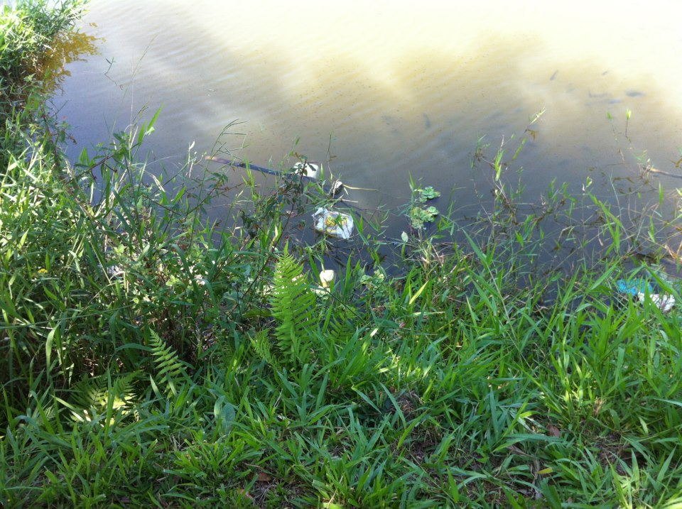

SALA DAS SESSÕES “VEREADOR SANTO RÓTOLLI”, aos 14 de Fevereiro de 2013

VEREADOR LUIS ROBERTO TAVARES

